附件3
体检表填写样例
注：
1.《辽宁省申请教师资格人员体检表》《辽宁省申请幼儿园教师资格人员体检表》填写样例不做为填写表格使用。
2.本人体检必须完成全部项目，附要求的全部化验单。体检结果结论请如实填写，样例内容仅为示例。
3.请务必取得体检医院规范、完整填写的体检表。
（1）医院填写体检内容汉字、数字应字体规矩、能看清楚，不应用 “（-）”“/”“√”等简写或速写填写；
（2）除“其他”项目可填写有关内容或不填写外，其他有具体要求的项目必须填写，但填写为“拒检”“不检”的项目将视为该项缺检或漏检而未完成全部体检项目。体检有项目未完成的将不予认定通过。
（3）“医师意见”栏应有明确文字意见，有医师签字或印章，无相关意见、签字或印章将视为该项缺检或漏检视。“体检结论”栏应有明确文字意见，有医师签字或印章。
（4）“体检医院意见”栏应签注日期，仅有医院印章而无“合格”签字或“合格”印章，视为体检不合格。体检不合格将不予认定通过。
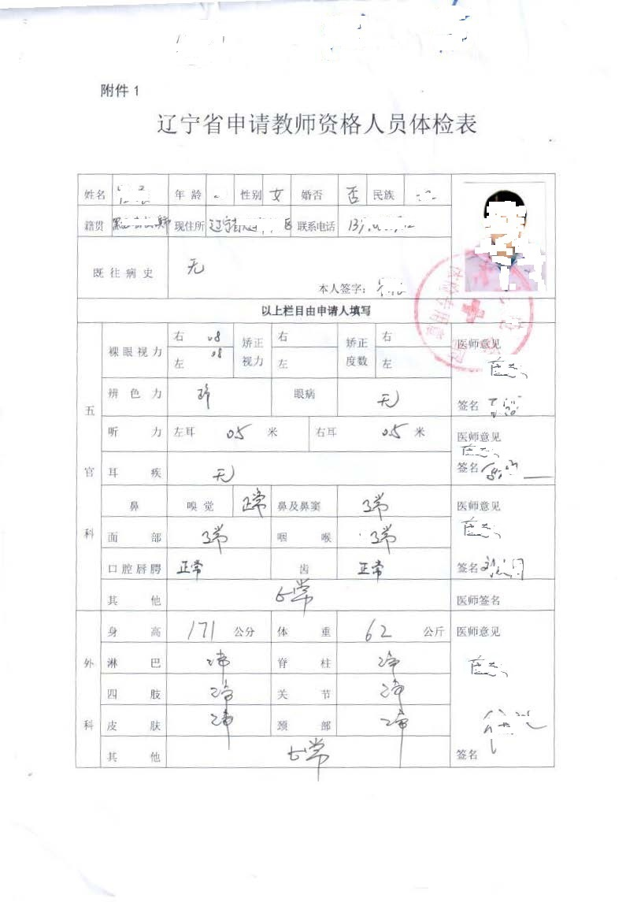

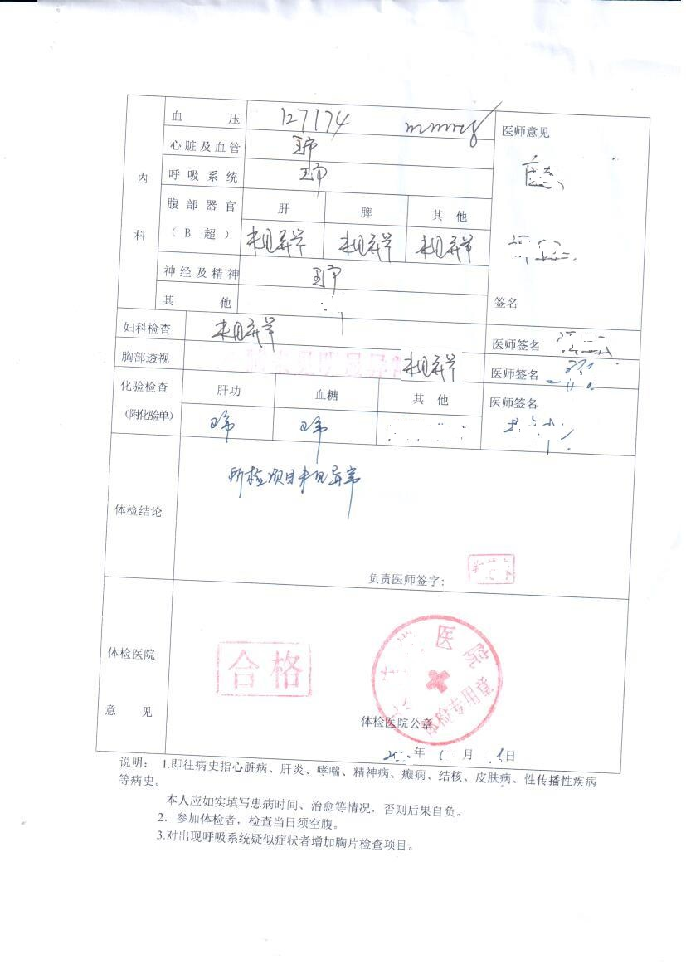

附化验单（此例为部分，应附要求的全部化验单）：
